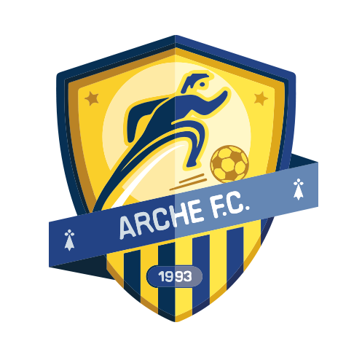
Fête de l’Arche

La fête de l’Arche,
qui rassemble chaque année les joueurs, supporters, dirigeants, bénévoles du club,
aura lieu le
Samedi 10 février
Salle des genêts
Complexe sportif des Chaumes
Secteur d’Arthon à Chaumes-en-Retz

